ŠŪNU DALĪŠANĀS
2. variants
- uzdevums (6 punkti)
Papildini iesāktos teikumus par šūnu dalīšanos!
  - Šūnu dalīšanos, kuras rezultātā veidojas dzimumšūnas, sauc par ……………………………
  - Somatiskajās (ķermeņa) šūnās ir ………………… hromosomu skaits.
  - Cilvēka dzimumšūnās ir …………. hromosomas.
  - Amitoze ir šūnu …………………. dalīšanās.
  - Mitozi iedala ……………………….. fāzēs.
  - Mejozes I profāzē notiek krosingovers jeb ……………………………
2uzdevums (9 punkti)
Somatiskās šūnas dzīves ciklu veido interfāze un mitoze. Aplūko attēlus (tie doti sajauktā secībā) un atbildi uz jautājumiem!
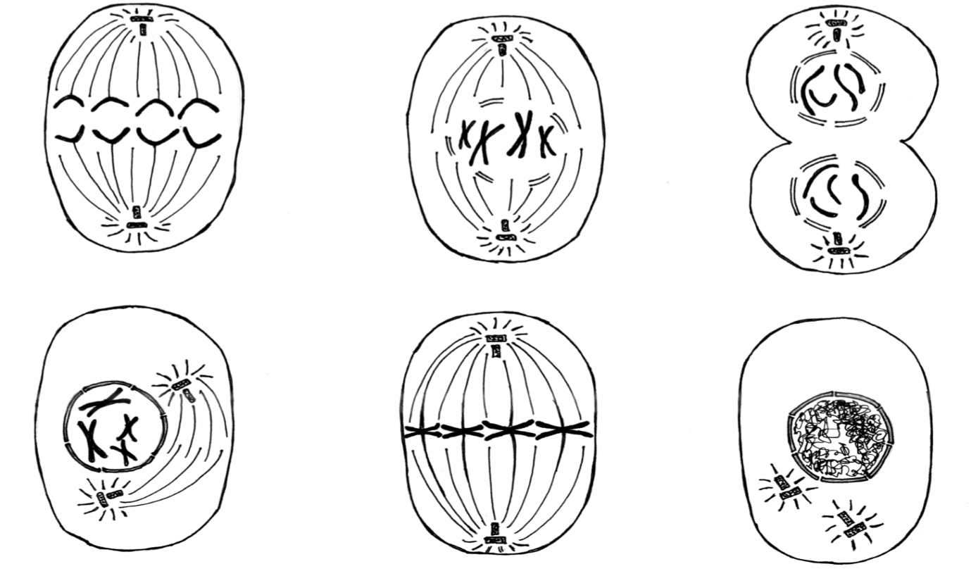
  - 1. attēlā redzama šūna interfāzes laikā. Kāda procesa rezultātā interfāzes beigās šūna saglabā nemainīgu hro-mosomu skaitu?

  - Norādi tabulā, kuros attēlos redzama katra no mitozes fāzēm! Īsi raksturo šīs fāzes!
Fāzes nosaukums | Attēlu numuri | Raksturojums
Profāze
Metafāze
Anafāze
Telofāze
- uzdevums (5 punkti) Aplūko attēlu!
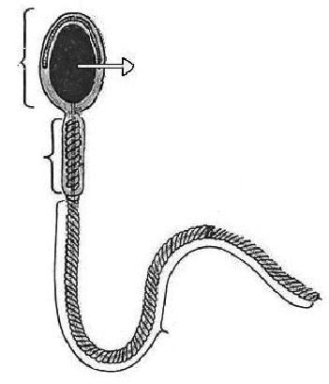
    - Kura cilvēka dzimumšūna redzama attēlā?
A
C
D
B

    - Uzraksti, kas attēlā apzīmēts ar burtiem!A.
B.
C.
D
uzdevums (12 punkti) Aplūko attēlu par spermatozoīdu veidošanos!
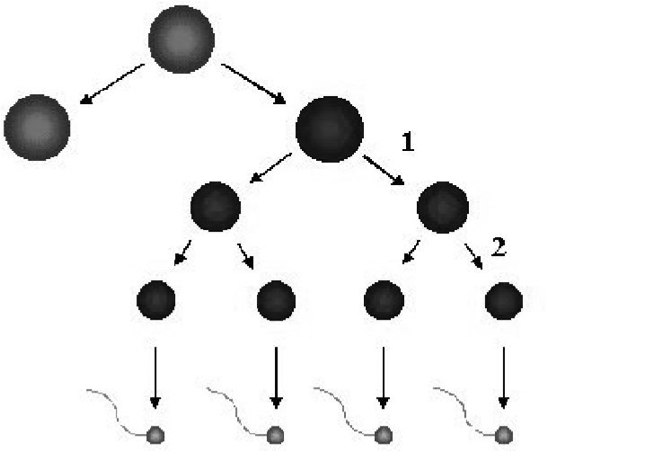
  - Kā sauc šo procesu?
  - Kurā cilvēka orgānā notiek šis process?
  - Izpēti attēlu un pieraksti pie cipariem (1 un 2) šūnu dalīšanās veidus! Norādi shēmā, kurās šūnās ir diploīds (2n) un kurās – haploīds (n) hromosomu skaits!
  - Pasvītro trīs apgalvojumus, kas raksturo šīs šūnas attīstību!
Veidojas mazas, kustīgas šūnas.
Šūnu veidošanās notiek visu mūžu.
Veidojas lielas, mazkustīgas šūnas.
Nobriedusi šūna nesatur rezerves barības vielas.
Mejozē citoplazma starp meitšūnām sadalās nevienmērīgi. Šūna satur haploīdu hromosomu skaitu.
  - Izmantojot 3. uzdevuma attēlu, izspried, kā šīs šūnas uzbūve ir pielāgojusies sava uzdevuma veikšanai!

5. uzdevums (3 punkti)
Ļaundabīgie audzēji ir otrs biežākais nāves cēlonis Latvijā. Tie rodas šūnu dalīšanās traucējumu rezultātā. Svarīgi ir izprast audzēju agrīnās diagnosticēšanas nepieciešamību. Sievietēm īpaša uzmanība jāpievērš mezglveida sacietējumiem krūtīs, jo tie var būt kā signāls krūts vēža attīstībai. Uzraksti trīs ieteikumus, kā samazināt risku saslimt ar krūts vēzi!

6. uzdevums (2 punkti)
Izspried, kāda ir bioloģiska jēga tam, ka mitozē rodas šūnas ar diploīdu hromosomu skai

